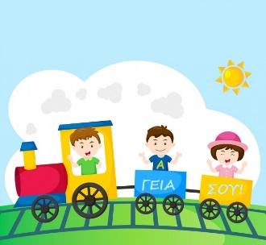  Χαιρετισμοί | 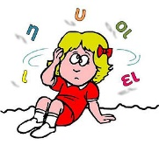  Αλφαβήτα  Θυμάμαι & επαναλαμβάνω | 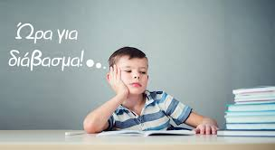 | 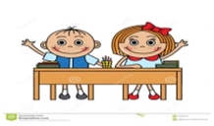  Δες, άκου και πες  Ώρα για κάτι καινούργιο...... | Ώρα για ορθογραφία..  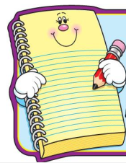 | Ώρα για ασκήσεις...
ΩΡΑ ΓΙΑ ΔΙΑΛΕΙΜΜΑ | 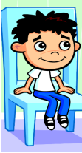  Τακτοποιώ τα βιβλία και τα τετράδιά μου...... | Ώρα για κάτι καινούργιο με .....  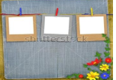  Ω  Βίντεο ή κομπιούτερ ή παιχνίδι | 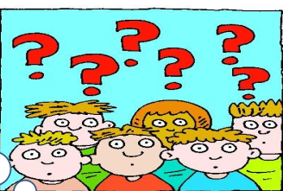  Ομαδική Δραστηριότητα | 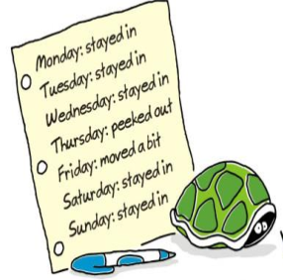  ΕΘΝΙΚΟΣ ΥΜΝΟΣ | ΕΥΧΑΡΙΣΤΩ

Χαιρετισμοί | 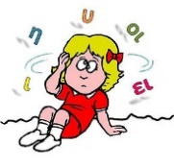  Αλφαβήτα  Θυμάμαι & επαναλαμβάνω |  | Δες, άκου και πες  Ώρα για κάτι καινούργιο...... | Ώρα για ορθογραφία.. | Ώρα για ασκήσεις...
ΩΡΑ ΓΙΑ ΔΙΑΛΕΙΜΜΑ | Τακτοποιώ τα βιβλία και τα τετράδιά μου...... | Ώρα για κάτι καινούργιο με .....  Ω  Βίντεο ή κομπιούτερ ή παιχνίδι | Ομαδική Δραστηριότητα | ΕΘΝΙΚΟΣ ΥΜΝΟΣ | ΕΥΧΑΡΙΣΤΩ

